**Лабораторная работа 9**

**«Применение Selenium WebDriver в настоящее время. Установка и настройка»**

**Цель**: ознакомиться с теоретическими сведеньями, установить и настроить Selenium WebDriver.

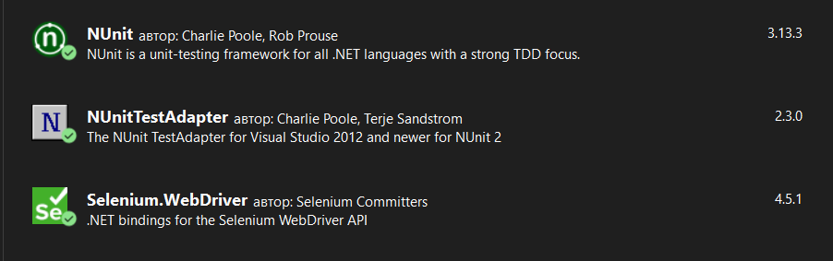

**Контрольные вопросы:**

1. Что представляет собой Selenium WebDriver?

Selenium WebDriver представляет собой драйвер браузера, то есть программную библиотеку, которая позволяет разрабатывать программы, управляющие поведением браузера.

– спецификацию программного интерфейса для управления браузером;

– референсные реализации этого интерфейса для нескольких браузеров;

– набор клиентских библиотек для этого интерфейса на нескольких языках программирования.

2. Что такое Selenium WebDriver?

Это драйвер браузера, то есть не имеющая пользовательского интерфейса программная библиотека, которая позволяет различным другим программам взаимодействовать с браузером, управлять его поведением, получать от браузера какие-то данные и заставлять браузер выполнять какие-то команды.

3. Что такое Visual Studio?

Это интегрированная среда разработки (IDE), которая используется разработчиками для создания приложений на нескольких платформах, таких как Windows, Android, iOS и облачные приложения.

4. Опишите процесс установки Visual Studio.

Скачать Visual Studio Community > октрыть скачанный exe > в Visual Studio Installer выбрать рабочие нагрузки (разработка универсальной платформы Windows; чистая разработка рабочего стола) > нажать «установить» > после загрузки всех файлов нажать «перезагрузить» > после перезагрузки найти и открыть Visual Studio 2017 > выбрать тему > нажать кнопку «запустить Visual Studio»

5. Как создать новый проект в Visual Studio?

В меню «Файл» выберите «Создать» – «Проект». Выбрать язык и тип приложения.